Аутлеты Испании

У вас уже забронированы авиабилеты до Испании? А в аэропорту ждет зарезервированная машина на время всего отпуска? В ваши планы входит объездить как можно больше интересных мест? Отлично! Скорее всего, вы все равно поедете мимо одного из аутлетов Испании. Притормозите… Хорошая одежда и обувь по «вкусным» ценам еще никому не помешала!

Las Rozas Village

Где: около 25 км от Мадрида, C/ Juan Ramón Jiménez, 3 Las Rozas

Как добраться:

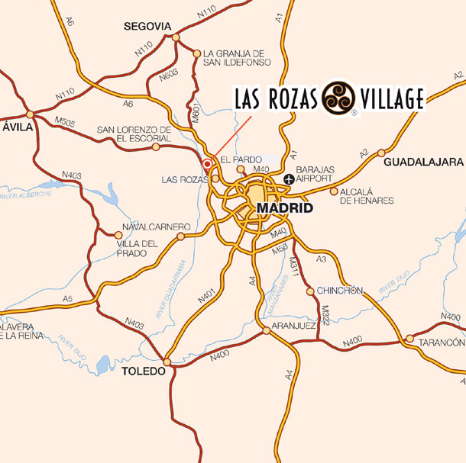
На машине:
Из Мадрида: автобан А6, съезд 19. Двигаться прямо до первого перекркстка с круговым движением, далее по указателям «Las Rozas Village»
На автобусе: Регулярные автобусы №628, 629, 625 отправляются с интервалом в 20 минут от автобусной станции «Moncloa». В пути около 40 минут. Стоимость проезда: 1.85€
Часы работы:
Зимнее расписание (с 02.01.по 15.06, с 01.09 по 31.12):
11.00-21.00
Летнее расписание (с 15.06 по 31.08):
11.00-22.00
Представленные бренды:
Adolfo Dominguez, Alessandrini, Andrés Sardá, Antonio Miro, Bally, Burberry,Calvin Klein Jeans, Colcci, Columbia, Diesel, Elena Miró, Hugo Boss,La Perla, Levi's, Loewe, Pepe Jeans Puma,Versace Company Store,Women'Secret, Zegna Outlet Store

La Roca Village Barcelona

Где: 30 минут от Барселоны, La Roca Village 08430 La Roca Del Vallès

Как добраться:

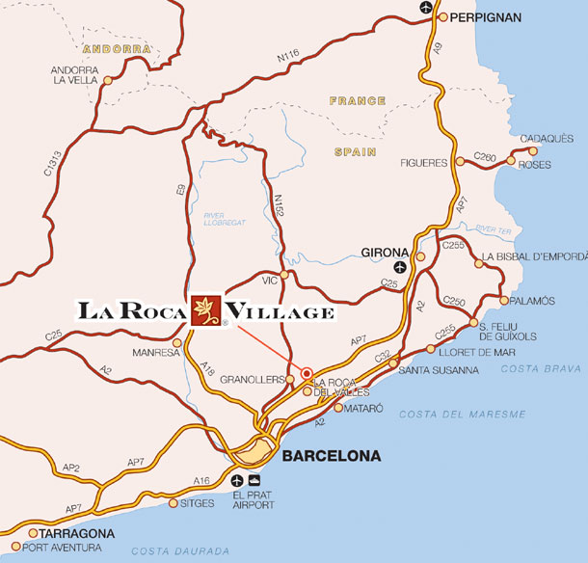

На машине: из Барселоны автобан А7, съезд 12, обозначенный «Cardedeu», далее следовать по указателям «centre comercial»

На автобусе: с понедельника по пятницу автобусы отправляются от станции «Fabra i Puig». Отправление в 9.00, 12.00, 16.00, 20.00. Время в пути: 50 минут, стоимость проезда 2.45€

Часы работы:

В зимний период: с 11.00 до 20.30 с понедельника по пятницу

В летний период: с 10.00 до 22.00

Воскресенье выходной.

Представленные бренды:

Armand Basi, Bassetti, Burberry, Cacharel, Calvin Klein Jeans, Colcci, Diesel, Dockers, Hugo Boss, La Perla,Mandarina Duck, Polo Ralph Lauren, Ray-Ban, Versace

Factory Madrid Getafe

Где: Avda. Río Guadalquivir, 15 28906 Getafe – Madrid

Как добраться:
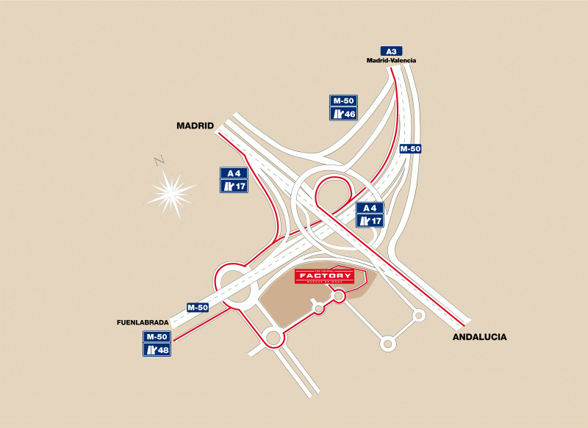
На машине:
Автобан А4, съезд 17 сектор 3.
На автобусе:
№427 от автобусной станции «Villaverde Bajo-Cruce» . Первый автобус в 08.30. 50 минут в пути.
Часы работы:
С понедельника по четверг с 11.00 до 21.30
Пятница и суббота с 11.00 до 22.00
Представленные бренды:
BERSHKA, BILLABONG, Boxeur des Reus-Malloy, BRITTA MODELLE, BY TRUCCO OUTLET, CAMPER, CHAMPION, CHICCO CENTER, CODE BLEU, Timberland, Dkny , Elle, MARITHE+FRANCOIS GIRBAUD, Escada, MUSTANG STORE, NAF NAF

